# 基本数据类型

**1.打印如下效果**

**\*\*\*\*\*\*\*\*\*\*\*\*\*\*\*\*\*\*\*\*\*\*\*\*\*\*\*\*\***

**\* hello,world \***

**\*\*\*\*\*\*\*\*\*\*\*\*\*\*\*\*\*\*\*\*\*\*\*\*\*\*\*\*\***

**2.请在控制台上输出个人的姓名，年龄，性别，手机号码**

**格式：**

**姓名:xxx 年龄:xx 性别:x 手机号码:xxx**

1. **在上一题的基础上，在键盘上输入姓名，年龄，性别，手机号码信息，并且按照格式输出**
2. **键盘输入账号，密码，并且输出对应的账号密码（PS账号的首字母显示，后续内容用*代替）**

**5.输入2个整数，求两数的平方和并输出。**

**7.输入一个圆半径（r），当r>＝0时，计算并输出圆的面积和周长，**

**8.键盘输入2个数字，分别打印出他们之间通过运算符 > < >= <= != ==得出的结果值**

**9.键盘输入3个人的成绩，求出平均值**

**10.键盘输入一个数，请出它的开平方值**

**11.键盘输入一个字符，求出它在ASCII码表中的下一个字符**

**12.键盘输入一个小写字母，求出它所对应的大写字母**

**10.设计一个程序，要求：用户输入姓名,年龄，性别，成绩，并且用图中的格式打印出来**

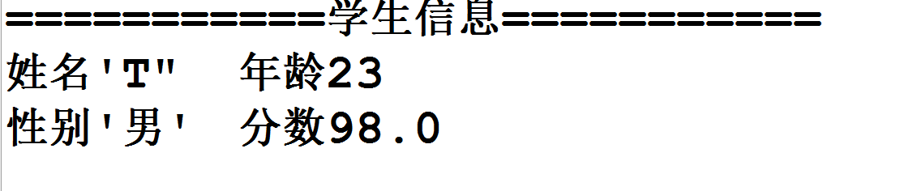

**11.设计一个程序，要求：用户输入2个 数，打印出+ - * /四种运算的结果**

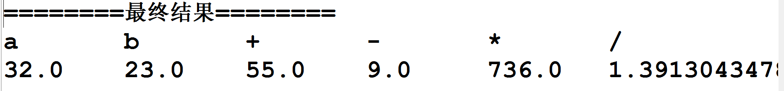

**12.写一个程序，要求华氏温度和摄氏温度互相转换，从华氏度变成摄氏度输出，从摄氏度变成华氏度输出。**

**提示：从华氏度变成摄氏度只要减去32，乘以5再除以9，将摄氏度转成华氏度**

**直接乘以9，除以5，加上32。**

**13.已知 a,b是整型变量，写出将2个变量中值互换的程序**

**14.不使用第三方变量，将a,b两个值互换**

**15.输入一个任意的浮点数，例如3.141523231，保留其两位小数输出，无需四舍五入**

**16.输入一个任意的5位整数，将它保留到百位，无需四舍五入**

**17.输入一个100-999的正数，求各位数的和，例如345的结果是 3 + 4 + 5 = 12**